

**Herroeping van overeenkomst**

(Dit formulier alleen invullen en terugzenden

als u de overeenkomst wilt herroepen)

**AAN:**

JA-originals

Zwanewater 22

2715 BJ Zoetermeer (NL)

Email: info@ja-originals.nl

Telefoon: 06-24108504

Ik/Wij (*) deel/delen (*) u hierbij mede dat ik/wij (*) onze overeenkomst betreffende de verkoop van de volgende goederen herroepen:

(*) Doorhalen wat niet van toepassing is.



Besteld op (DD-MM-YYYY): Ontvangen op: (DD-MM-YYYY):

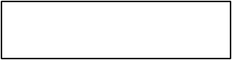. 

Bestel/Factuurnummer:



Naam/Namen consument(en):

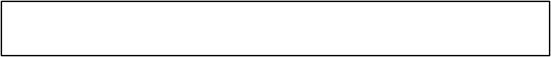

Adres consument(en):



IBAN Rekeningnummer:



Datum (DD-MM-YYYY): Handtekening:

. 